

**Bachelor Thesis**

Validation of a High Availability Computing Infrastructure

Stress Test Framework in an SAP on IBM i Environment

Submitted to

Prof. Dr. -Ing. Thomas Benz

**Heilbronn University**

**Software Engineering (B.Sc.)**

Supervisor

MSc. Eric Kass, IBM

[KASSERIC@de.ibm.com](mailto:KASSERIC@de.ibm.com)

Submitted by

Duncan Muema, Muasya

Matriculation Number: 180087

Heidelberg, December 14

Copyright ©

Duncan Muema Muasya

2014/2015

*All rights reserved*

DEDICATION

I dedicate this document to Agnes Mutio (the fond Munene), my grandmother. I owe you and I know you can’t wait to see me move on to another stage in my life.

# Abstract

4.2.2 Kurzfassung und Abstract ........................................................ 11

This thesis focuses on writing a software framework that tests SAP High Availability

(HA) structure for its stability.

The method of establishing a comprehensive HA test is to validate that redundant resource can switch between nodes in a cluster without causing any loss of data.

The software test framework will force HA events (like failover, switch over) to occur, validate data as well as the application consistency without any single point of Failure.

The sequence of testing is as follows: End SAP Processing, update SAP code on nodes in the cluster, start SAP processing, initiate switchover and failover of resources in the cluster, and finally validate data consistency.

The results of HA test framework will be integrated into SAP standardized Output Quality (OQ) nightly test infrastructure so that nighty results of the HA tests will be automatically reported to OQ quality management.

# Keywords

High-Availability (HA), Software Testing, Single Point of Failure (SPOF)

# Acknowledgements

Table of Contents

Abstract i

Keywords i

Acknowledgements ii

Table of Figures iv

List of abbreviations v

Preface vi

1. Introduction 1

1.1 Background 1

1.2 Thesis aim and objective 1

1.3 Contribution 2

1.4 Thesis questions 2

1.5 Limitation of the thesis 2

1.6 Thesis Structure 2

2. HA Concepts 2

PowerHA SystemMirror 4

3. Erweiterung des SAP Test Frameworks 7

3.1 Output Quality Driven w/ Java glue code Sub item 7

3.2 Comprehensive Java based Test Framework 7

4. Presentation and Analysis of Results 7

4.1 Flow Charts of Test Scenarios 7

4.2 GUI output of Tests 7

5. Conclusions and Future Work 7

Anhang A: Beispiele für die Gliederung von Diplomarbeiten 7

Bibliography i

Appendices ii

References iii

6. Reference iv

# Table of Figures

Figure 1: typical sap landscape 11

Figure 2: as/400 menu driven console 1

Figure 3: disaster recovery with HA 2

Figure 4: cluster nodes 3

Figure 5: sap HA concept 4

Figure 6: replicated SAP-ENQ with PowerHA 1 5

Figure 7: replicated SAP-ENQ with PowerHA 2 6

Figure 8: replicated SAP-ENQ with PowerHA 3 7

Figure 9: replicated SAP-ENQ with PowerHA 4 8

Figure 10: sap output quality tests 9

Figure 11: sap output quality test (statistics corner) 10

# List of abbreviations

ASCS ABAP SAP Central Services

ERS Enqueue Replication Service

CRG Cluster Resource Group

APP Application Cluster Resource Group

ISAP Independent Auxiliary Storage Pool

UDFS User Defined File System

HA High Availability

IBM i IBM Integration

SPOF Single Point of Failure

TCP/IP Transmission Control Protocol/ Internet Protocol

# Preface

Dieses Dokument stellt den Versuch dar, den Studierenden im Studiengang Software Engineering das Erstellen wissenschaftlicher Arbeiten zu erleichtern.

Es ist im Sommer 2007 entstanden und basiert auf Ausarbeitungen vieler Kolleginnen und Kollegen, insbesondere Prof. Dr. Wolf-Fritz Riekert (Riekert, 2001) und Prof. Dr. Angela Koch (Koch, o.J.).

Über Kritik, Verbesserungsideen etc. freue ich mich – am besten per Mail an mars-den@hs-heilbronn.de

# Introduction

## Background

Companies using IT services to run their businesses want their services to be available to their customers seamlessly as may be needed. A loss of service to a customer due to unavailability of a server can result to customer dissatisfaction and eventually to loss of business.

IT support must, therefore, offer highly dependable solutions to address these gaps in order to guarantee better and more competitive service continuity to forestall loss of business. This is achieved by avoiding outages and reducing downtimes.

High Availability architecture (HA) is a good solution for this problem. HA is a requirement for these companies since it offers a form of insurance against the loss of services due to server downtime. A server downtime can be caused either by a planned or unplanned downtime. A Planned downtime can be stopping a machine to install software patches, or to do some system configuration or doing backups. Unplanned outages could include software bugs, hardware failure or natural disasters.

Either way, be it a planned or unplanned outage, one has to plan for the worst case scenario and a server system should be designed to minimize or eliminate these outages. This is accomplished by identifying the points of failures in a system and eliminating them. One way of doing this is by using cluster nodes whereby should one node fail; another backup machine within the cluster is immediately activated and simultaneously kicks in.

## Thesis aim and objective

The primary focus of this thesis is to explore the High Availability (HA) architecture to test SAP System.

Businesses running SAP for their operations need an operating system that has HA functions built into it. This creates a more robust environment for SAP having no Single Point of Failure (SPoF) and making SAP highly available.

As mentioned earlier, HA provides redundant systems to keep business services available at any given time. To test the HA two IBM i server machines each installed with SAP System, File-System and database were used for this thesis.

The goal is to write a stress test framework that loads HA drivers, invoke methods and verify results. The stress test framework should start and stop the SAP components on one machine and call the HA to start the switch over and then display the results. Additionally setup an auto mode, which dynamically configures HA cluster, invoke methods and verify results in the web browser. See Figure 10: sap output quality tests and Figure 11: sap output quality test (statistics corner).

## Contribution

## Thesis questions

## Limitation of the thesis

## Thesis Structure

This thesis has six chapters.

Chapter 1 covers the Introduction, detailed thesis objective, thesis questions and limitations.

Chapter 2 gives a brief detailed account of High Availability landscape, file systems, Database, clusters, switch over and fail over.

Chapter 3 covers related work that formed the research for this thesis.

Chapter 4 covers the literature review.

Chapter 5 methodology.

Chapter 6 presents and analysis the of results of the research giving answers to questions proposed earlier in chapter 1.

# HA Concepts

Allgemein

SAP/IBM i  
Test Framework

-HA Test Tool from Bernd Franz

How SAP works – 3 tier – GUI – App Server – Database

Clustered Resources (CRG): Mirrored-File-System, Journal DB, Application State

TCP/IP Virtual Host naming

Detail the processing involved in a switchover

1. Files are simply duplicated on both sides
2. Two different types of Database Replication
   1. Logical
      1. Duplicates DB events on both sides (by duplicating Journal Entries=
   2. Physical
      1. Disk sector copies
      2. Switchover consistency by rollback recovery.
3. ASCS – How the Replicated ENQ server works.

How Bernd Franz test tool works

Client – Server

Java based “users” imitate work in the SAP system (ABAP): generic:

Pre-defined test scripts (ABAP) for

* ENQ testing (No lost Locks – Application State is retained over switchover.
* DB testing (No inconstant Database – only complete transaction loss)

? Describe how site-wide OQ tests work: Screenshots: Management reports?

Maybe describe the SAP code development process – code changes, patches, releases, and software logistics.

IBM i is an operating system which runs on IBM Power Systems. It was first developed as AS/400 and over the years it underwent further developments and changes to the current IBM i.

It is menu driven….

## PowerHA SystemMirror

PowerHA SystemMirror is designed to provide replications possibility for IBM i.

IASPS is an independent auxiliary storage pool for which PowerHA SystemMirror for i is built upon.

The data to be replicated is located in the IASP, which is created from specific disk drives. There is always asynchronous replication between the source and the IASP.

SAP and PowerHA team work closely together to provide availability for the database and the application servers for the entire SAP.

The high availability options for SAP initially had its entire component contained on one host: the SAP application server and all the components of the *central instance,* the database and the file system (see Figure 1: typical sap landscape). If one component failed, the e­ntire SAP application went down. The Central Instance performs server processing as well as lock management (Enqueue) as well as message handling (Message Server)

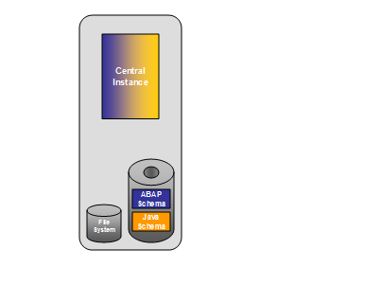

Figure 1: typical sap landscape

A Node is a standalone server or logical partition (LPAR). Different nodes of a high availability configuration are referred to as a cluster as shown in the Figure 4: cluster nodes.

By setting up two up two or more of the environments with equivalent configurations on different hosts or nodes and mirroring the database and the file system between the nodes as shown in **Error! Reference source not found.** makes it possible to recover most of this components from a disaster.

SAP Central Services for Java (SCS) and ABAP SAP Central Services (ASCS) are primarily the combination of the SAP Message Server and the SAP Enqueue Server; both formerly residing within the SAP Central instance. The message Server is the communication hub for distributed components of an SAP System. The Enqueue Server is the central application lock manager providing flow control and contention management between SAP applications running in parallel within multiple work-processes on multiple nodes.

The motive for separating message and Enqueue services into a separate instance was specifically to facilitate high availability by; firstly, providing the architecture to support a replica of the Enqueue server state; and secondly, the new continuous availability of Enqueue and massage services by way of backup SCS and ASCS instances. The Enqueue replication server (ERS) running on a backup node actively records the state of the active Enqueue Server.

In Figure 5: sap HA concept SAP GUI clients communicate to one of many application servers (middle) directly or perhaps by first load-balancing via the Central Services message server. Application servers maintain persistent connections to the clustered database server, clustered file system, and the clustered SAP Central Services.

If any of the clustered components switch or fail-over, the application servers automatically re-establish connections to the failing component.

# Erweiterung des SAP Test Frameworks

## Output Quality Driven w/ Java glue code Sub item

## Comprehensive Java based Test Framework

# Presentation and Analysis of Results

## Flow Charts of Test Scenarios

## GUI output of Tests

# Conclusions and Future Work

# Anhang A: Beispiele für die Gliederung von Diplomarbeiten

Die nachfolgenden Gliederungen stellen Vorschläge aus Riekert (2001, S. 38) dar.

## 

# Bibliography

**There are no sources in the current document.**

# Appendices

# References

# Reference

STATEMENT BY THE AUTHOR

I hereby declare ….

Heidelberg, den 21.12.2014

Place, Date Signature

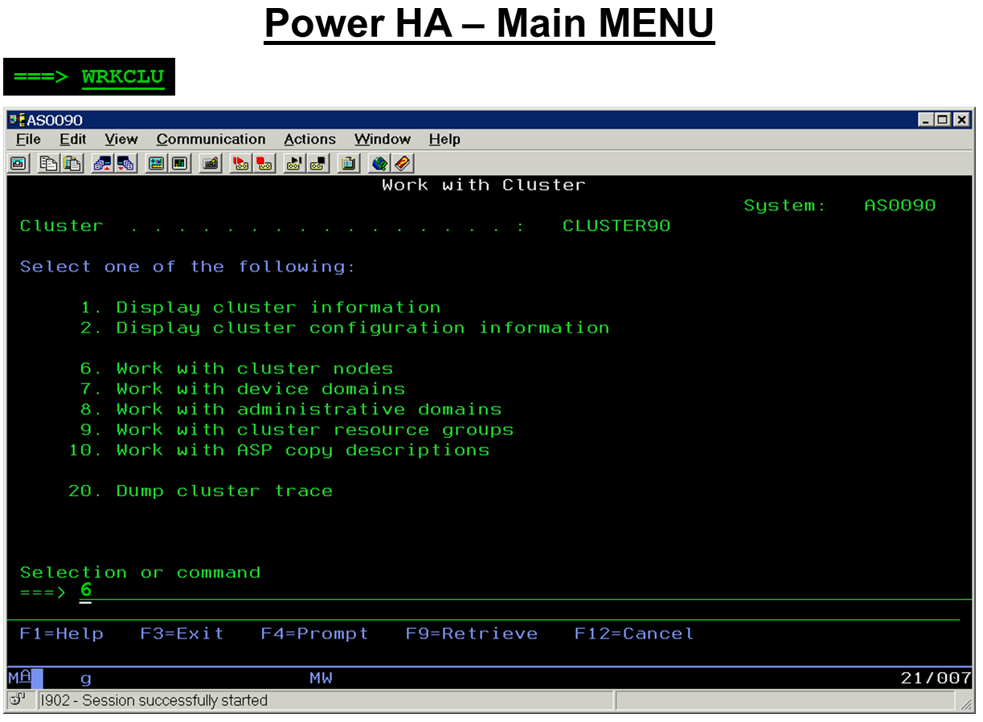

Figure 2: as/400 menu driven console

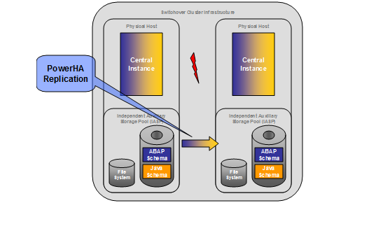

Figure 3: disaster recovery with HA

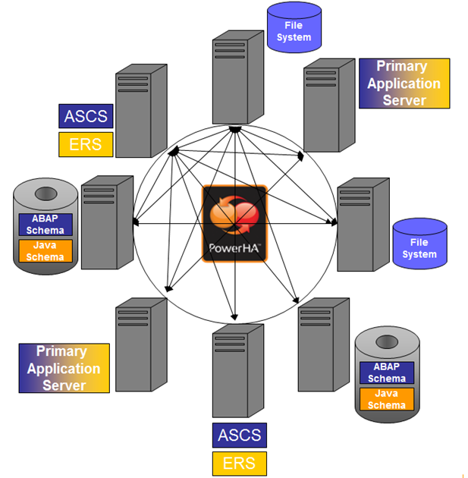

Figure 4: cluster nodes

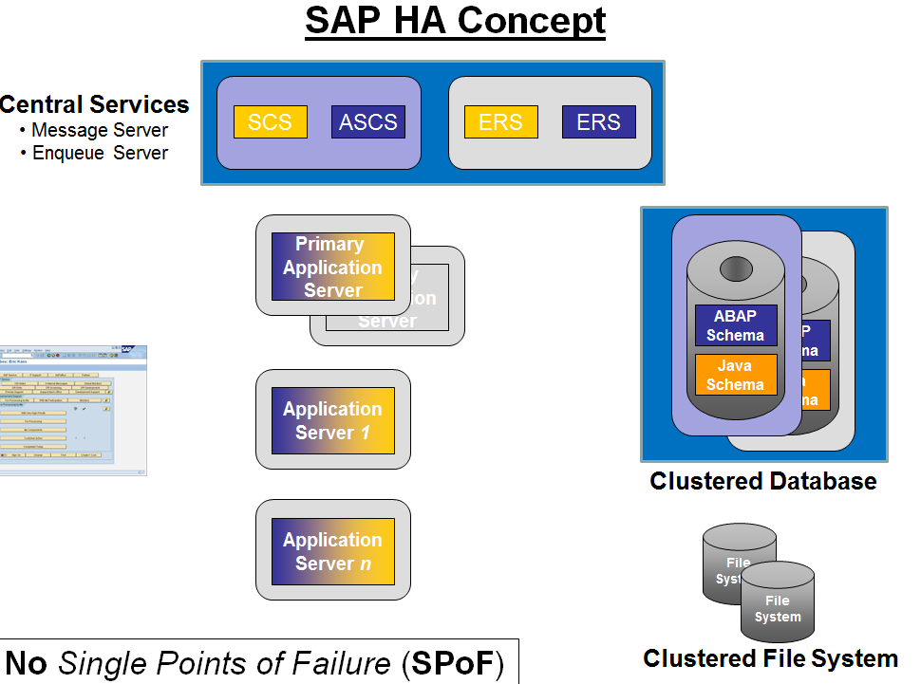

Figure 5: sap HA concept

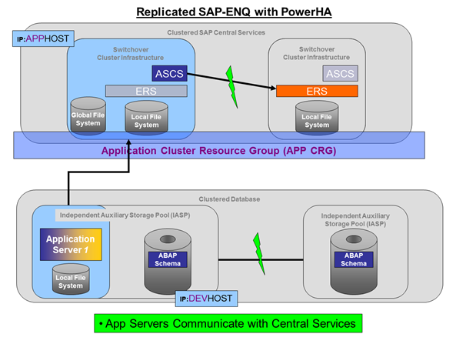

Figure 6: replicated SAP-ENQ with PowerHA 1

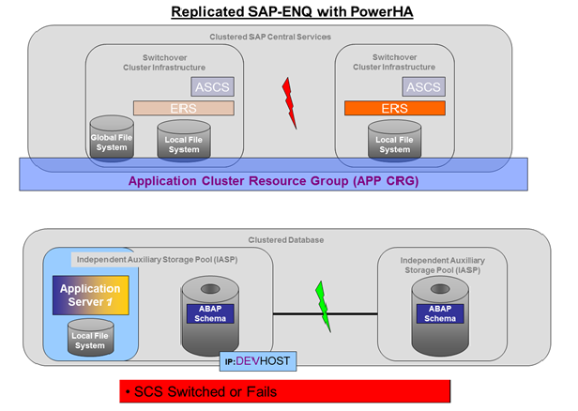

Figure 7: replicated SAP-ENQ with PowerHA 2

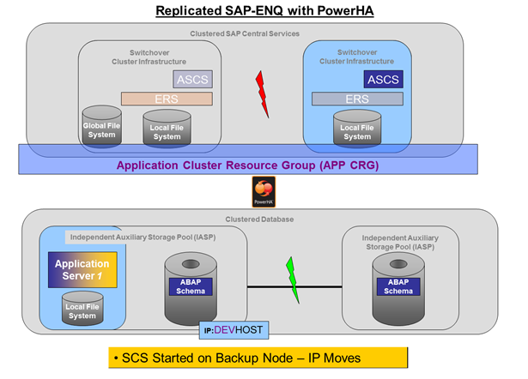

Figure 8: replicated SAP-ENQ with PowerHA 3

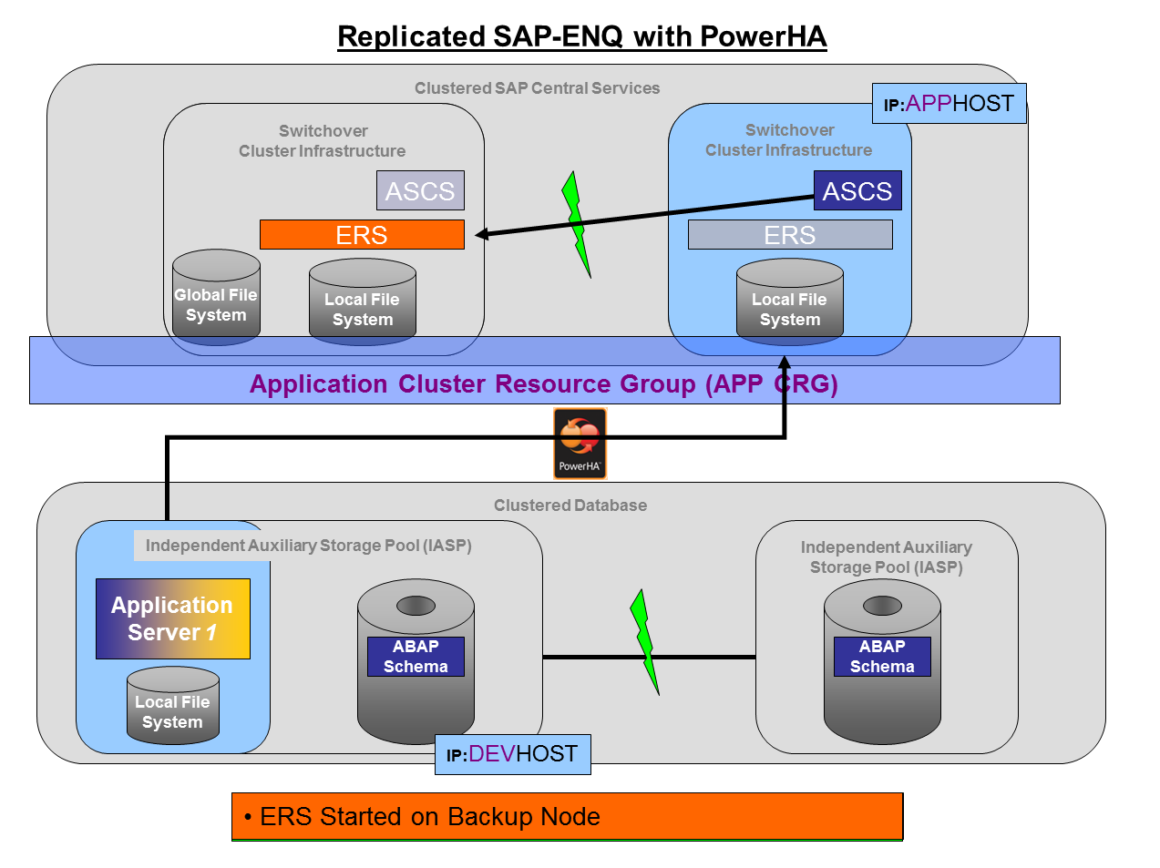

Figure 9: replicated SAP-ENQ with PowerHA 4

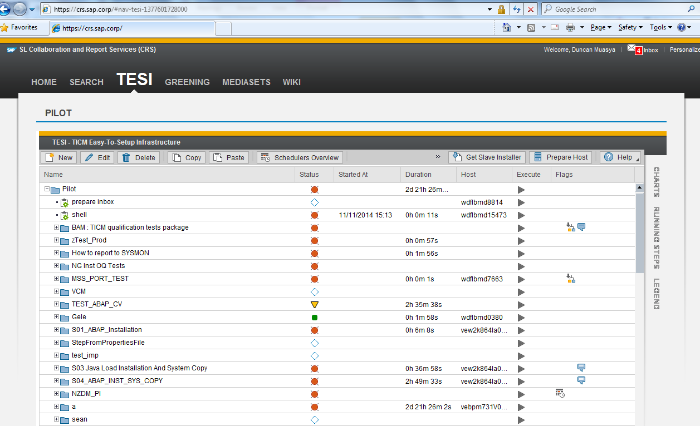

Figure 10: sap output quality tests

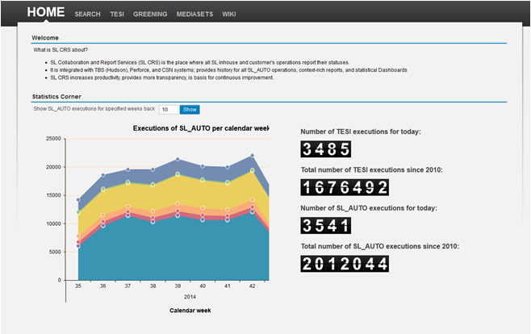

Figure 11: sap output quality test (statistics corner)

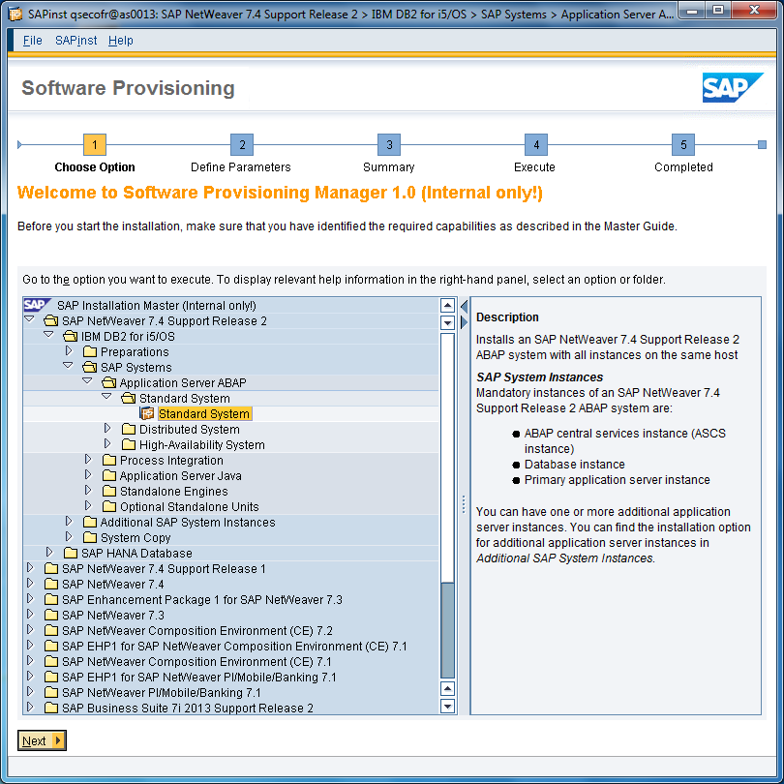

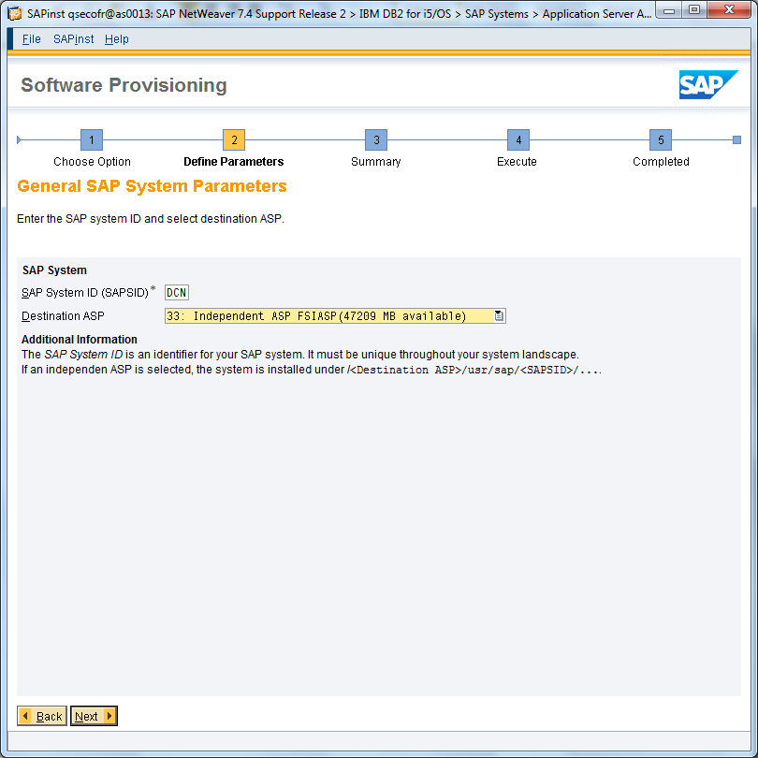

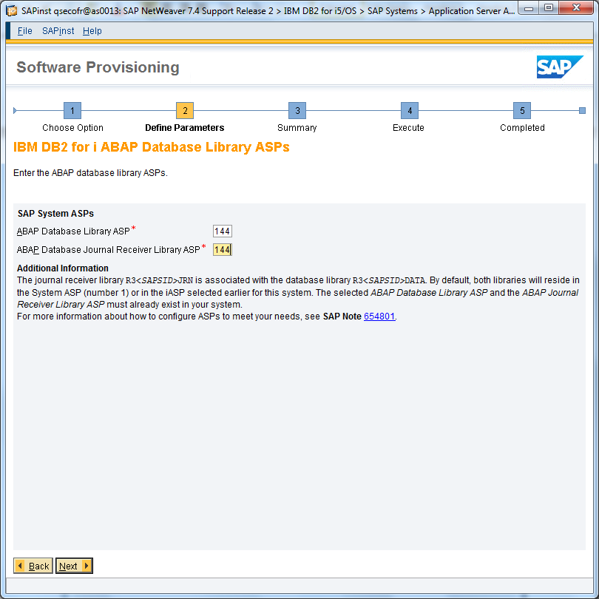

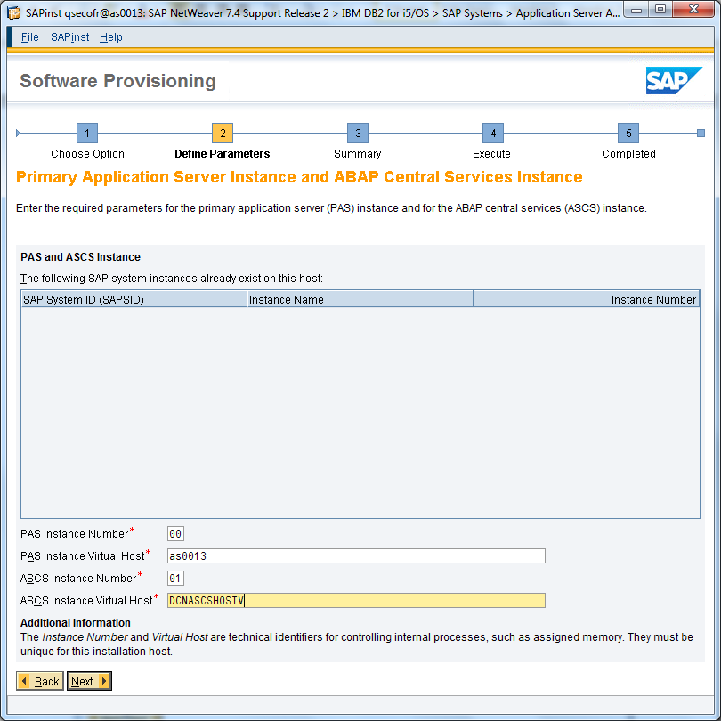

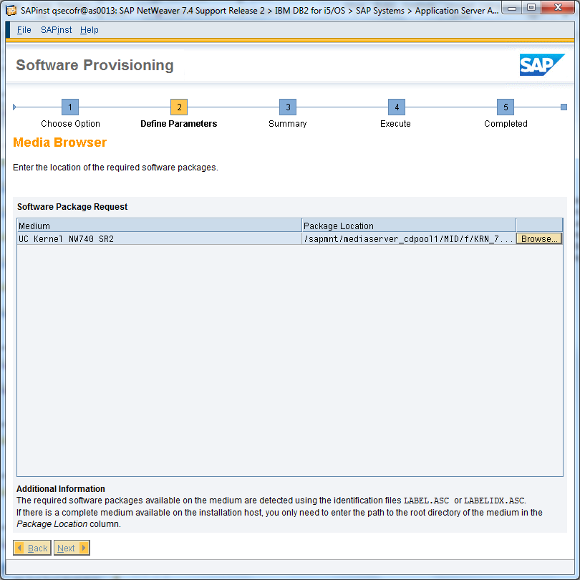

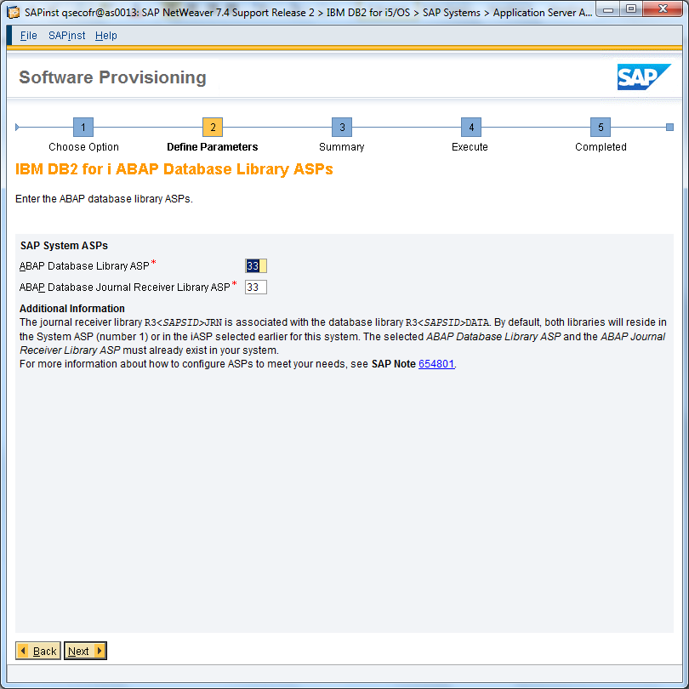

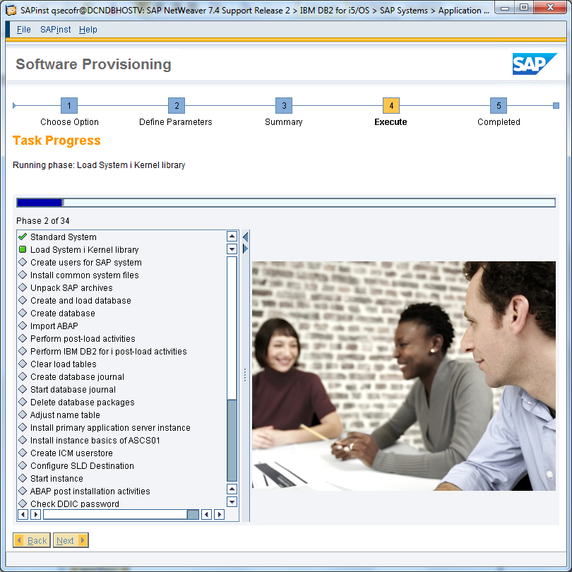

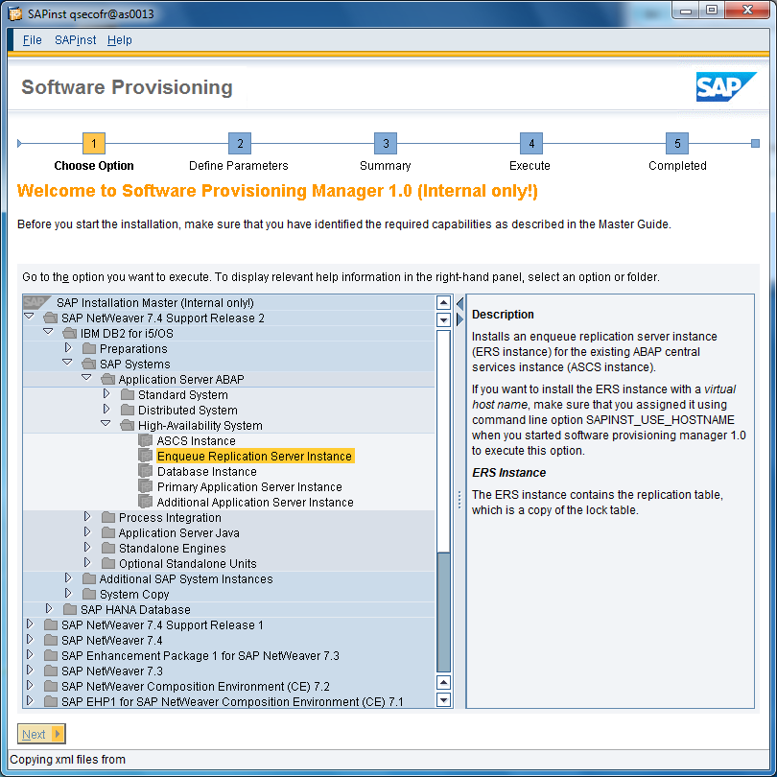

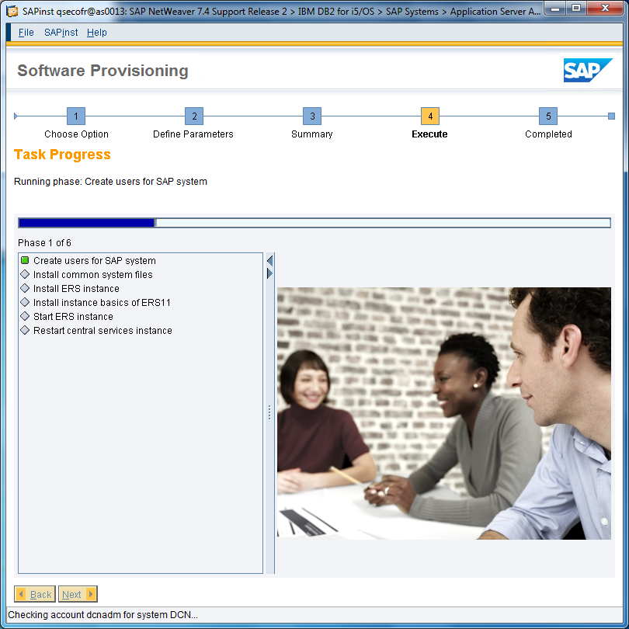

Anhang B: Checkliste zur Bewertung wissenschaftlicher Arbeiten

Hier eine Checkliste zur Bewertung von wissenschaftlichen Arbeiten. Bei den Kriterien auf der ersten Seite handelt es sich um „K.O.-Kriterien“, d.h. sie müssen erfüllt sein, sonst ist mit Nicht-Bestehen oder massiver Abwertung in der Note zu rechnen.

|  |  |
| --- | --- |
| **Stil- und Sprachregeln** |  |
| Korrekte Rechtschreibung (durchgängig neue oder alte) |  |
| Korrekte Grammatik und Zeichensetzung |  |
| Schreibweisen von Begriffen werden durchgängig verwendet (z.B. nicht einmal Versionskontrolle und dann Versions-Kontrolle) |  |
| Keine Ich-Form verwendet, keine direkte Ansprache der Lesenden |  |
| Keine Umgangssprache verwendet |  |
| Ausdrücke, die aus mehreren Wörtern zusammengesetzt sind, sind verbunden (als ein Wort oder mit Bindestrich), wenn mindestens eines der Wörter deutsch ist (also z.B. Software-Engineering-Methoden, Serveranwendungen) |  |
| Wortwahl und Ausdrucksweise eindeutig verständlich, prägnant und treffend |  |
| Sätze klar, inhaltlich aussagefähig und in sich logisch |  |
| Satzverknüpfungen sind sprachlich und logisch korrekt, spiegeln in lückenloser Form dem Untersuchungsziel adäquate Gedankenabläufe |  |
| **Darstellungen und Verzeichnisse** |  |
| Darstellungen (Abbildungen, Tabellen) korrekt durchnummeriert und inhaltlich bezeichnet |  |
| Erforderliche Verzeichnisse (Inhalts-, Abkürzungs-, Symbol-, Abbildungs-, Tabellen-, Literatur-/Quellenverzeichnis) korrekt angelegt und an der jeweils richtigen Stelle der Arbeit platziert |  |
| **Formale Anforderungen** |  |
| Deckblatt, die Textvorlaufseiten, alle Textseiten und die Textnachlaufseiten in richtiger Aufteilung (Rand, Zeilenabstände) gut lesbar (Größe, Konturierung) gestaltet und in richtiger Form nummeriert |  |
| Eventuell vorgegebene Seitenzahl eingehalten |  |
| Eventuell geforderte eidesstattliche Erklärung korrekt verfasst, datiert und eigenhändig mit Vor- und Zunamen auf allen einzureichenden Exemplaren unterschrieben |  |
| **Literaturbearbeitung und Zitierweise** |  |
| Qualitativ angemessene Literatur in gebührendem Umfang herangezogen |  |
| Alle Quellenangeben im Verzeichnis und im Verzeichnis nur verwendete Quellen |  |
| Literatur korrekt ausgewertet (ohne Verfälschungen, auf letztem Stand, primär) |  |
| Kritische Auseinandersetzung mit der Literatur |  |
| Richtiges Zitieren (eindeutige Erkennbarkeit übernommenen und eigenen Gedankenguts, durchgängige Belegmethode, Seitenzahlen bei direkten Zitaten) |  |
| Adäquate Zitierweise (kein unnötiges Zitieren, Ausmaß wörtlichen Zitierens) |  |
| Vollständigkeit der Angaben zu den verschiedenen Quellen |  |

|  |  |
| --- | --- |
| **Fragestellung** |  |
| Fragestellung klar formuliert |  |
| Fragestellung themenadäquat, d.h. sie bezieht sich ausschließlich auf das Thema |  |
| Fragestellung dem Typ der wissenschaftlichen Arbeit entsprechend |  |
| **Gliederung** |  |
| Formal korrekte Gliederung (konsequente Gliederungs-Klassifikation, tatsächliche und vollständige Untergliederung, richtige Zuordnung von Ober- und Unterpunkten, Kriterienreinheit der Untergliederungen, angemessene Gliederungstiefe etc.) |  |
| Gliederung inhaltlich verständlich und in Bezug auf das Thema aussagefähig |  |
| **Behandlung der Fragestellung** |  |
| Arbeit zeigt keine themenfremden oder unnötigen Abschnitte |  |
| Alle relevanten Punkte bearbeitet, d.h. keine ausgelassen oder nur partiell behandelt |  |
| Argumentationen, Beleg- und Beweisketten (statt nur Behauptungen, Mutmaßungen oder Spekulationen) |  |
| Beleg- und Beweisketten gut belegt, lückenlos und schlüssig |  |
| Argumentation überzeugend und beweiskräftig |  |
| Wissenschaftliches Niveau, keine Selbstverständlichkeiten oder Trivialitäten |  |
| Keine ungerechtfertigte Wiederholungen |  |
| Prinzip der Nachvollziehbarkeit beachtet |  |
| **Ergebnisse** |  |
| Klare Formulierung der Ergebnisse |  |
| Ergebnisse beantworten die Fragestellung der Arbeit |  |
| Ergebnisse sind in sich widerspruchsfrei |  |
| Ergebnisse sind folgerichtig basierend auf Argumentationen, Beleg- und Beweisketten |  |
| **Definitionen, Prämissen, Untersuchungsdesigns** |  |
| Definitionspflichtige Begriffe klar und problemstellungsgemäß gefasst, konsequent durchgehalten |  |
| Prämissen und im Laufe der Arbeit vollzogenen Prämissenänderungen sind klar angezeigt und Prämissenunterschiede bei Literaturbezügen werden beachtet |  |
| Empirische Arbeit: Untersuchungs- und Auswertungsdesign klar und vollständig dargestellt |  |
| **Eigenständigkeit** |  |
| Eigenüberlegungen in Form eigener Ansätze, Umsetzungen eigener Ideen |  |
| Literaturlücken registriert und zu schließen versucht |  |
| Widersprüche und Fragwürdigkeiten in der Literatur herausgearbeitet, kommentiert und aufzulösen versucht |  |
| Eigenständigkeit hinsichtlich der Problembearbeitung |  |
| Eigenständigkeit hinsichtlich der Darstellung/Illustration, der Verdichtung und Verknüpfung des gesammelten Materials |  |
| Eigenständigkeit hinsichtlich der Wiedergabe und Kommentierung der Literatur |  |

4.1 Die Teile am Ende der Arbeit ............................................................. 14

4.1.1 Anhänge ............................................................................. 14

4.1.2 Glossar ............................................................................... 14

4.1.3 Das Literaturverzeichnis .......................................................... 14

4.1.4 Eidesstattliche Erklärung ......................................................... 15

4.1.5 Stichwortverzeichnis............................................................... 15

5 Zitieren............................................................................................... 16

5.1 Wissenschaftlichkeit von Quellen ........................................................ 16

5.2 Arten von Zitaten ............................................................................ 17

5.2.1 Direkte Zitate ....................................................................... 17

5.2.2 Indirekte Zitate ..................................................................... 17

5.3 Zitierstile ....................................................................................... 17

5.3.1 Zitierweise im Text ................................................................ 18

5.3.2 Zitierweise im Literaturverzeichnis ............................................. 18

6 Zusammenfassung und Ausblick ............................................................... 21

Anhang A: Beispiele für die Gliederung von Diplomarbeiten ................................. 22

A.1 Literaturarbeiten ............................................................................. 22

A.2 Systementwicklungen ....................................................................... 22

Anhang B: Checkliste zur Bewertung wissenschaftlicher Arbeiten .......................... 23

Quellenverzeichnis ..................................................................................... 25

Eidesstattliche Erklärung ............................................................................. 26